PERSPECTIVE CENTRALE

- Uniquement STD2A -

**Partie 1 : Projection centrale**

1) Définition

Définition : Soit un point O et un plan (P) ne contenant pas O.

On appelle **projection centrale** (ou **perspective centrale**), la transformation qui, à tout point M, associe le point d'intersection M’ de la droite (OM) avec le plan (P).

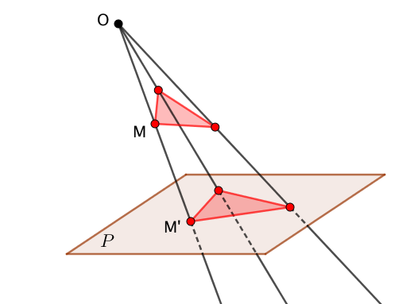

Remarque : Le plan de la projection est appelé **plan du tableau**.

2) Propriétés

a) Alignement

Les images de points alignés par une projection centrale sont alignées.

b) Milieu

L’image du milieu d’un segment par une projection centrale est le milieu de l’image de ce segment **si le segment est parallèle avec le plan du tableau**.

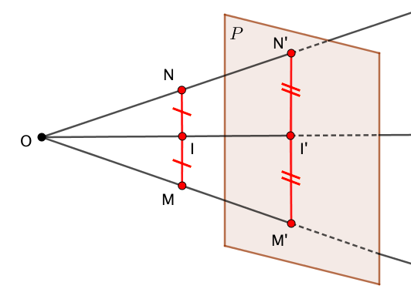 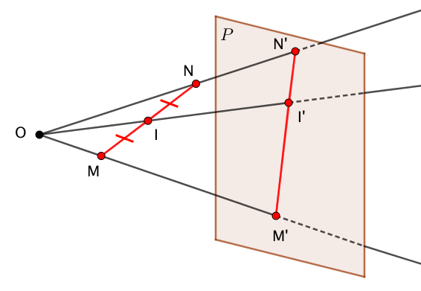

Sur la figure de droite, on remarque que l’image I’ du milieu I de [MN] n’est pas milieu de [M’N’]. En effet, le segment [MN] n’est pas parallèle au plan du tableau.

c) Droites parallèles

Les images de droites parallèles par une projection centrale sont des droites parallèles **si les droites sont parallèles avec le plan du tableau**.

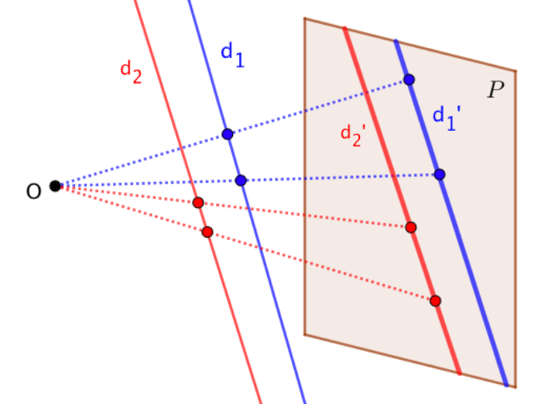 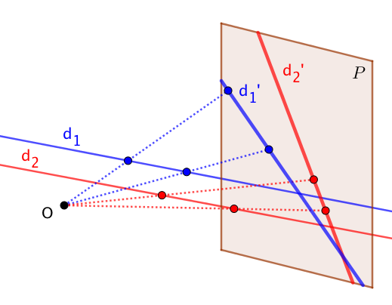

Sur la figure de droite, on remarque que les images d1’ et d2’ des droites d1 et d2 sont sécantes. En effet, les droites d1 et d2 ne sont pas parallèles au plan du tableau.

d) Cas des plans frontaux

Tout objet situé dans un plan parallèle au plan du tableau, appelé **plan frontal** (en bleu), a une image semblable. Les angles sont alors conservés, et tout segment du plan frontal a pour image un segment parallèle.

Un objet parallèle au plan de projection est également dit frontal.

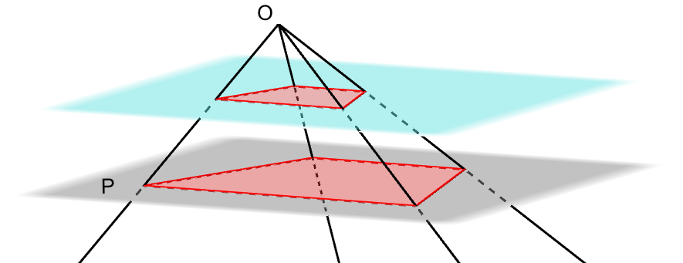

**Partie 2 : Constructions en perspective**

1) Avec un seul point de fuite

Un point de fuite est un point vers lequel des lignes imaginaires convergent à l’infini : les droites parallèles dans la réalité se rejoignent en un même point lorsqu’on les observe en perspective. Ces lignes droites sont des lignes imaginaires tracées par le dessinateur pour marquer les limites d’objets tels les bords d’une maison, d’une chaise, de rails de train, etc.

On voit par exemple que les lignes imaginaires suivant les limites du train et des rails se rejoignent en un même point : **le point de fuite**.

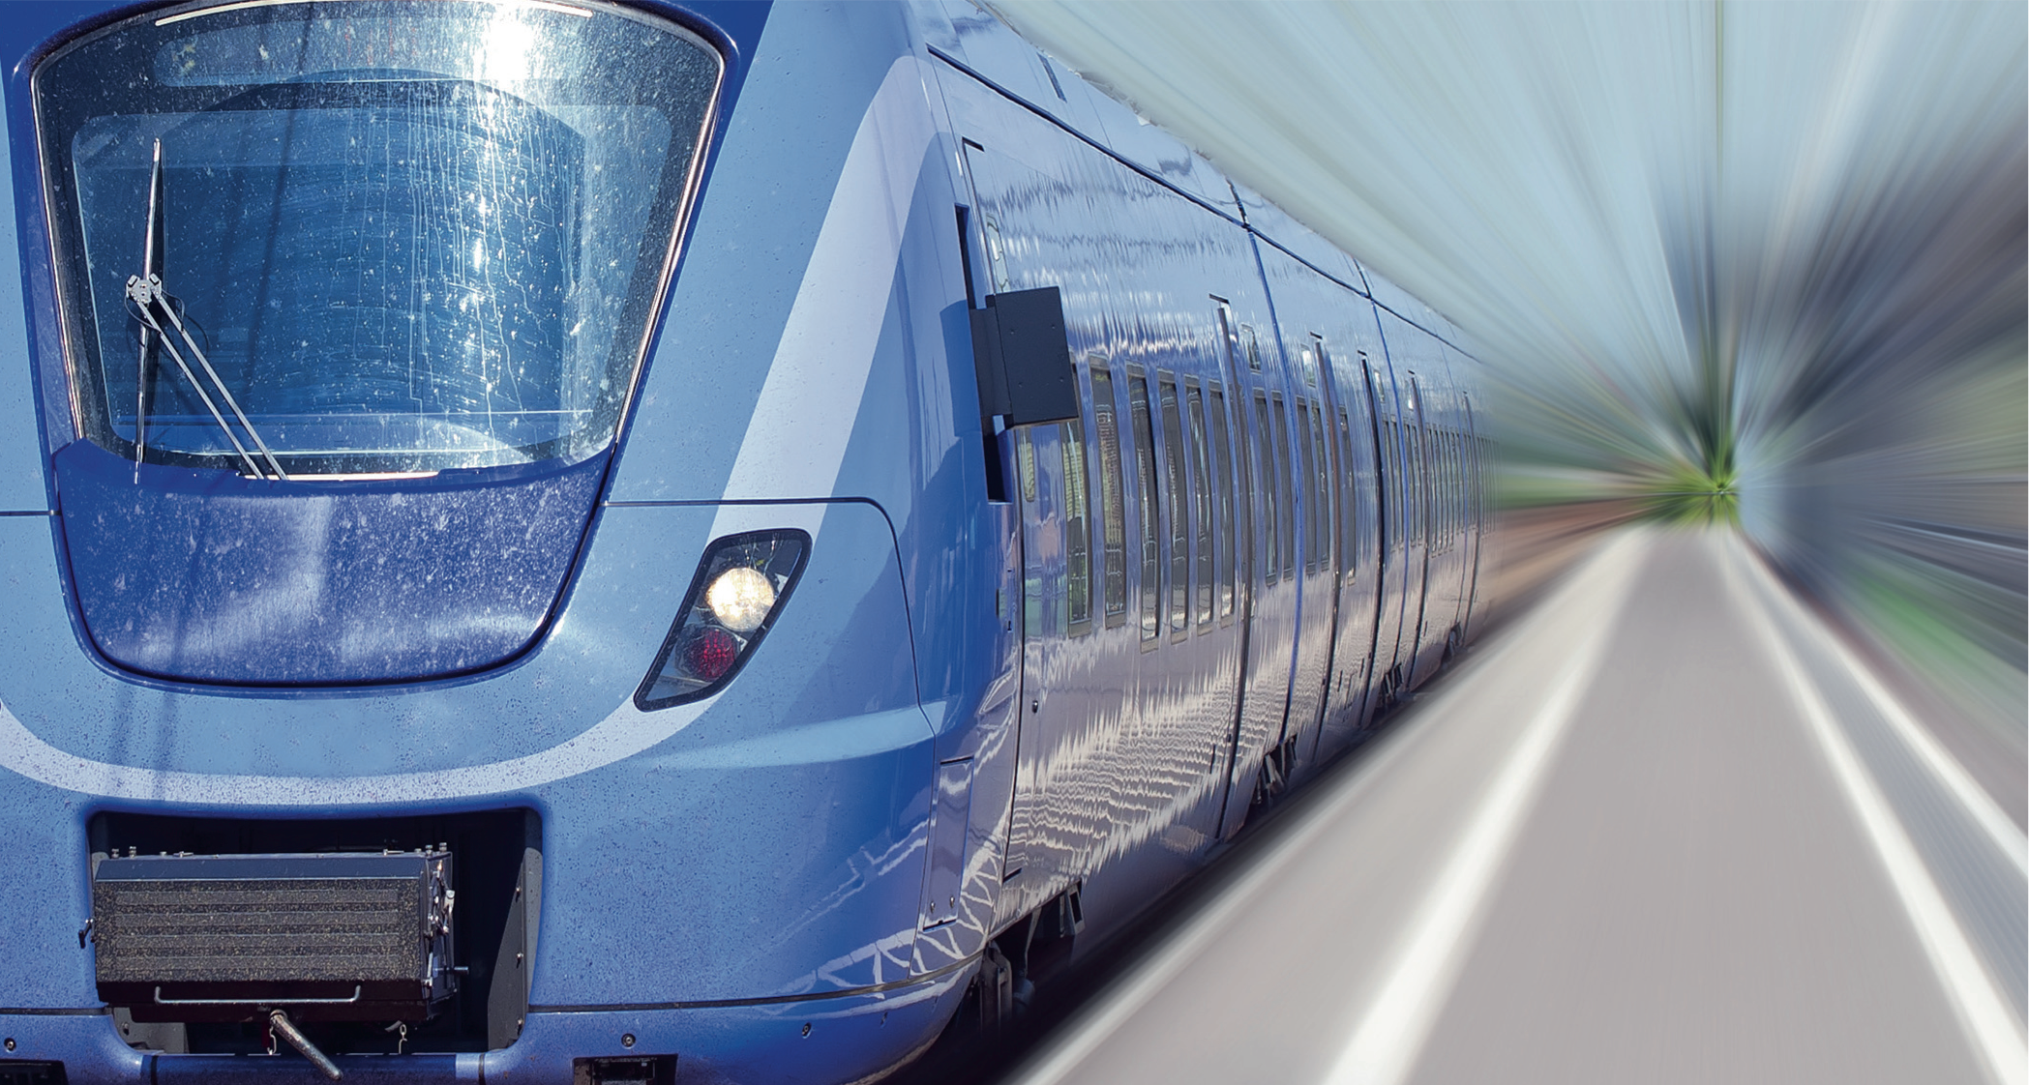

Pour dessiner un objet en perspective avec un point de fuite, il faudra également tenir compte de la décroissance de la dimension des objets avec la distance. Un objet plus éloigné de l’observateur (dessinateur) se représente en plus petit. Par exemple, si l’on veut dessiner une rangée d’arbres au bord d’une route, les **lignes de fuite** vont permettre de marquer les limites des arbres.

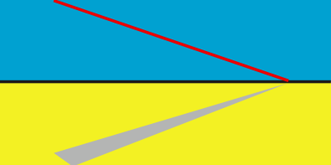

a)On commence par tracer la route et la limite des sommets des arbres qui sont deux droites rejoignant le point de fuite.

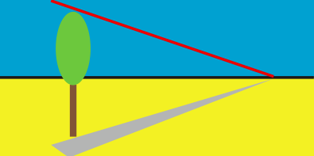

b)On dessine ensuite le premier arbre limité en haut et en bas par les lignes fuyantes.

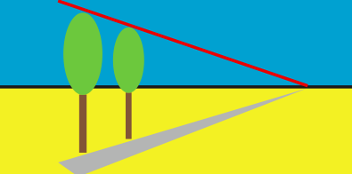

c) On poursuit ainsi en dessinant des arbres de plus en plus petits limités par les lignes fuyantes.

2) Avec deux points de fuite

Élément clé de la perspective, la **ligne d’horizon** doit être repérée avec soin. C’est une ligne horizontale sur laquelle on pourra placer les deux points de fuite. La perspective à deux points de fuite peut être utilisée pour représenter les faces d’un volume qui ne sont pas en perspective frontale.

Les lignes de fuite s’éloignent aussi bien à droite qu’à gauche du sujet. Ces lignes rejoignent toutes un premier point de fuite PF1 situé à gauche et un deuxième point à droite PF2.

Les lignes verticales restent parallèles.

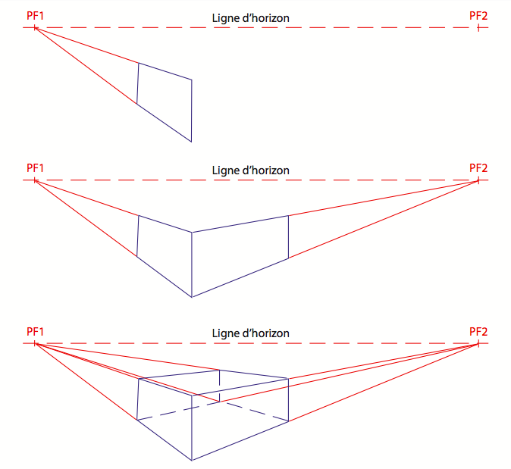

Pour réaliser la construction du parallélépipède ci-dessus :

1) Tracer la ligne d’horizon.

2) Placer les points de fuite PF1 et PF2 suffisamment espacés sur la ligne d’horizon.

3) Tracer l’arête verticale du parallélépipède la plus proche de l’observateur.

4) Tracer les deux lignes de fuite reliant les extrémités de l’arête au point de fuite PF1.

5) Tracer la deuxième arête verticale appartenant à la face avant gauche du parallélépipède.

6) Finir de tracer la face avant gauche en suivant les lignes de fuite.

7) Faire de même pour tracer la face avant droite à partir du point de fuite PF2.

8) Poursuivre la construction de la figure en s’appuyant alternativement sur les lignes de fuite des points PF1 et PF2.

**Partie 3 : L’ombre au flambeau**

Pour **l'ombre dite au flambeau**, les rayons lumineux sont tous issus d'un même point, le flambeau. Mais savoir dessiner l'ombre projetée d’un objet dans ces conditions c'est savoir dessiner une image par projection centrale.

1) Construction à l’aide d’un logiciel de géométrie dynamique

a) Tracer trois demi-droites [AB), [AC) et [AD) placées comme sur la figure ci-dessous.

b) Placer un point E sur [AC).

c) Construire la table vue en perspective. Elle est représentée par le parallélogramme EFHG tel que ses côtés soient respectivement parallèles aux demi-droites [AB) et [AD). On peut éventuellement ajouter les pieds de la table.

d) Placer le spot sur [AC) représenté par le point S.

e) Tracer les demi-droites [SF), [SH) et [SG).

f) Construire l’ombre de la table éclairée par le spot. Elle est représentée en perspective par le parallélogramme AMON comme sur la figure ci-dessous.

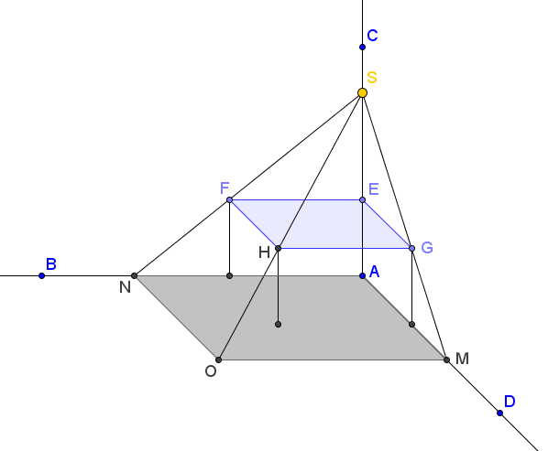

2) Manipulations et observations

a) Où faut-il placer le spot S pour que la surface de l’ombre soit plus petite ?

b) Comment varie la surface de l’ombre en fonction de la hauteur de la table ?

c) Pour obtenir une vue de dessus, déplacer le point D pour que les demi-droites [AB) et [AD) soient perpendiculaires puis placer C en A.

Afficher l’aire de la table et l’aire de son ombre.

En faisant varier les dimensions de la table, peut-on conjecturer que la surface de l’ombre de la table est proportionnelle à la surface de la table ? Justifier.

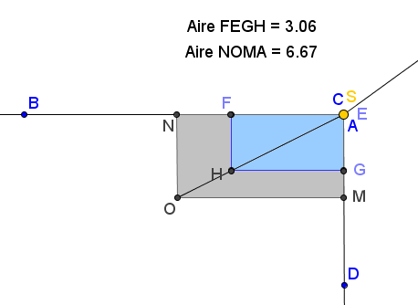

**Réponse :**

1. Le plus haut possible.
2. Plus la table est haute, plus l’ombre est grande.
3. Oui, il y a proportionnalité. Si les longueurs sont multipliées par $k$, les aires sont multipliées par $k^{2}$.

En effet, on a par exemple, $SN=kSF$ ou encore $NO=kFH$. Comme la table est parallèle au sol, on retrouve des configurations de Thalès qui font que toutes les longueurs de la pyramide $SANOM$ sont proportionnelles (de coefficient $k$) aux longueurs de la pyramide $SEFHG$.



Hors du cadre de la classe, aucune reproduction, même partielle, autres que celles prévues à l'article L 122-5 du code de la propriété intellectuelle, ne peut être faite de ce site sans l'autorisation expresse de l'auteur.

[*www.maths-et-tiques.fr/index.php/mentions-legales*](http://www.maths-et-tiques.fr/index.php/mentions-legales)

Pour déterminer $k$, il suffit de calculer le rapport $\frac{SA}{SE}$.